总铅在线自动监测仪介绍

（一）概 述
在线总铅分析仪运用国家标准砷钼蓝比色法测定，由计算机控制自动完成水样的现场采集、加药、恒温消解、光电比色，直至结果显示全过程。快速连续地实现污水中总铅的全自动分析。适用于企业的污水排放口或装置的进出水口的在线总铜含量的测定。
本仪器由采样系统、加药系统、反应系统和控制系统组成，主要功能部件均采用美国和德国公司产品，可靠性高，故障率低，维护工作量少，可实现无人值守，全自动在线连续运行。可根据被测污水总铅值变化，改变测量量程，以保证整个仪器精度。采用大触摸屏进行交互式人机界面，操作简单，具有标准仪器接口，信号输出和通讯接口，可与其它微机系统联接。

（二）基本功能
1、可设定、校对和显示时间，包括年、月、日和时、分。
2、具有设备断电，仪器漏液、试样无法导入反应器等系统异常情况的报警并显示故障内容。同时，停止运行直至系统被重新启动。
3、每次测量结束后,自动清洗前处理装置、仪器管路、阀门等部件。
4、在仪器最短测定周期至24h内，可任意设定采样监测频次。
5、断电、断水的自动保护和来电、来水自动恢复的功能。
6、定时清洗、定时做样功能。
7、7英寸动画真彩触摸屏，查看更直观，操作更方便。支持中、英、繁多种语言，可扩展。
8、（0 -0.5）mg/l,（0-2）mg/l,（0 -5）mg/l,三档量程可选。
9、配备自动采样系统，可定时自动采样，独立于仪器安装，更方便。
10、RS232数字接口,4～20mA模拟信号输出，便于和监控中心联网。20mA对应量程可调。

（三）性能参数
测量方法：二硫腙分光光度比色法
测试量程：（0 -0.5）mg/l,（0-2）mg/l,（0 -5）mg/l三档量程可选，可扩展
检测下线： 0.05mg/l
分辨率： <0.002mg/l
准确度： 标准溶液 <5%；水样<10%
重现度： < 5%
测量周期：45min，可设定
无故障运行时间：≧720h/次
量程漂移：±5%F.S.
做样间隔：连续、1小时、2小时。。。24小时、触发、指定时间点
校正间隔：手动进行或按选定间隔和时间自动进行（1-7天）
清洗间隔：手动进行或按选定间隔和时间自动进行（1-7天）
保养间隔：〉1个月，每次约1小时
试剂消耗：每套试剂约720个样左右
人机界面：7寸、7万色、800*480分辨率、TFT真彩色触摸屏
打印： 预留打印机接口，可外接工业微型打印机(选配)
存储： 2万条数据，掉电不丢失，存满自动覆盖最早数据（可增配4万条数据）
通信接口：1路RS232数字接口或RS485，支持MODBUS通信协议或自定义协议
1路模拟量4～20mA（20mA对应量程可调）
预处理系统：自清洗、反吹、精密过滤功能，保证样品具有良好代表性的同时，也避免了大型悬浮颗粒堵塞管路(选配)
外型尺寸 | 900×600× 450(mm) | 重量 | 50kg
电源 | AC 220V ± 20%, 50Hz ± 1% | 功率 | 300W
环境温度 | 5～40℃ | 环境湿度 | ≤85%

（四）特点优势
1、采用国际领先的光电定量系统，用样更精更准。
2、采用国际领先的切阀采样系统，摒弃了原始的电磁阀方式。切阀采样系统采用转动取样的方法，管路没有了电磁阀压力的老化。故障率极低。维护费用少。
3、采用了美国MasterFlex的蠕动泵最新技术，故障率极低，蠕动泵管每分钟连续转动50万次，寿命达1万小时。
4、采用了世界领先的电源保护技术，能够适应电网不稳定的环境。
5、具有掉电保护功能，掉电时仪器能停止一切工作，上电可自动复位。
6、支持掉电存储功能，掉电数据不丢失。
7、进样管路完全采用了3氟、4氟材料。耐酸、耐高温、耐腐蚀。仪器内部管路内径1.5mm，无堵漏现象。
8、水样采样系统双重过滤，可以适用水质极端情况（如高悬浮物、杂质、漂浮物）。

（五）仪器结构
1、仪器外形图参见图1。
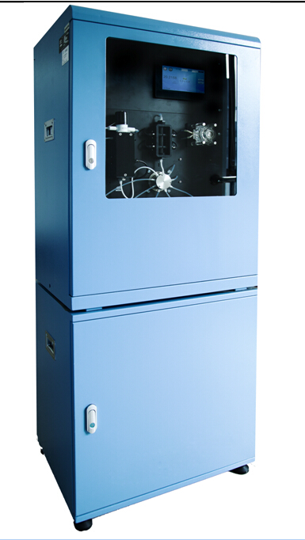

图1 仪器外形图

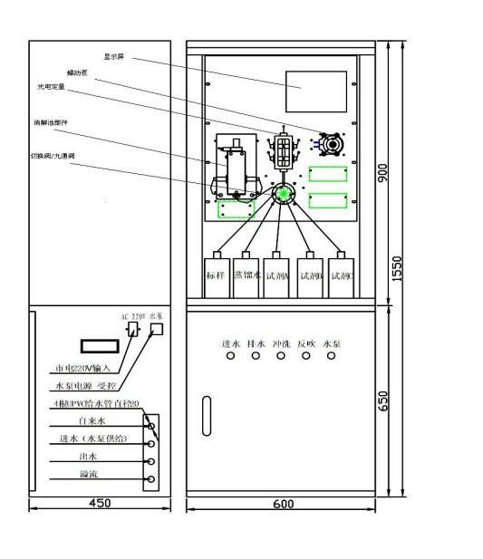
- 仪器结构简图参见图2。

图2 仪器结构简图

